Приложение
к распоряжению
администрации
города Красноярска
от _____________ № _________

СВЕДЕНИЯ
о границах публичного сервитута

Местоположение границ  публичного сервитута | Красноярский край, г. Красноярск, Советский район
Система координат | МСК-167, зона 4
Метод определения координат | аналитический метод
Площадь земельного участка | 795 кв. м
Средняя квадратическая погрешность положения характерной точки (Mt), м | 0,1
Обозначение характерных  точек границ | Координаты, м
Обозначение характерных  точек границ | Х | Y
1 | 2 | 3
1 | 634541.44 | 102409.57
2 | 634537.09 | 102384.43
3 | 634534.27 | 102370.26
4 | 634512.76 | 102371.52
5 | 634506.35 | 102373.96
6 | 634491.00 | 102355.96
7 | 634491.54 | 102351.64
8 | 634469.07 | 102338.35
9 | 634467.52 | 102336.55
10 | 634464.31 | 102340.35
11 | 634462.78 | 102339.03
12 | 634466.20 | 102335.02
13 | 634426.16 | 102288.52
14 | 634404.81 | 102270.69
15 | 634407.96 | 102267.88
16 | 634402.14 | 102251.35
17 | 634401.37 | 102252.06
18 | 634397.42 | 102247.75
19 | 634391.51 | 102246.55
20 | 634368.18 | 102271.65
1 | 2 | 3
21 | 634366.72 | 102270.29
22 | 634374.49 | 102261.92
23 | 634373.95 | 102261.32
24 | 634375.43 | 102259.98
25 | 634375.86 | 102260.45
26 | 634390.79 | 102244.38
27 | 634395.03 | 102245.15
28 | 634393.93 | 102243.95
29 | 634399.09 | 102239.22
30 | 634406.53 | 102247.32
31 | 634406.08 | 102247.74
32 | 634415.76 | 102250.32
33 | 634414.59 | 102251.45
34 | 634415.41 | 102252.30
35 | 634408.67 | 102250.50
36 | 634414.37 | 102254.71
37 | 634413.40 | 102254.90
38 | 634413.83 | 102256.76
39 | 634403.93 | 102249.71
40 | 634403.70 | 102249.92
41 | 634403.69 | 102249.92
42 | 634410.29 | 102268.48
43 | 634407.87 | 102270.64
44 | 634427.57 | 102287.10
45 | 634428.03 | 102287.63
46 | 634435.66 | 102280.96
47 | 634436.67 | 102282.12
48 | 634428.93 | 102288.68
49 | 634464.49 | 102329.97
50 | 634464.90 | 102329.47
51 | 634465.92 | 102330.67
52 | 634465.42 | 102331.05
53 | 634471.11 | 102337.23
54 | 634512.91 | 102303.88
55 | 634514.14 | 102305.46
56 | 634472.49 | 102338.05
57 | 634493.69 | 102350.59
58 | 634493.09 | 102355.33
59 | 634506.95 | 102371.58
60 | 634512.23 | 102369.53
1 | 2 | 3
61 | 634535.89 | 102368.17
62 | 634539.06 | 102384.06
63 | 634543.41 | 102409.23
1 | 634541.44 | 102409.57

Схема расположения границ публичного сервитута
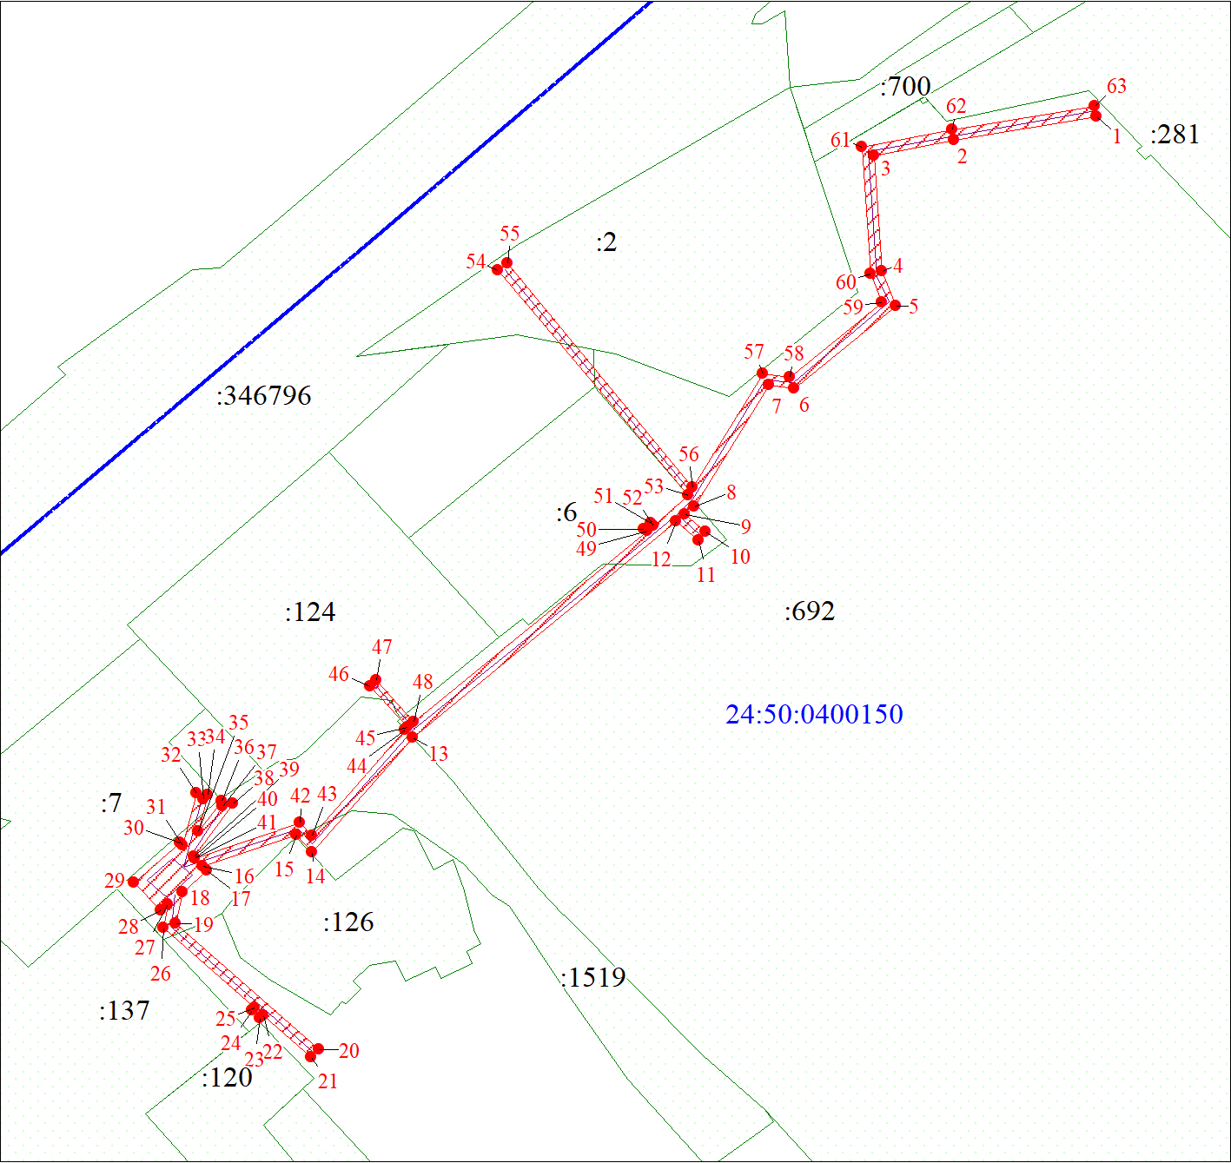
Масштаб 1:1200
Условные обозначения:
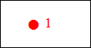 | – характерная точка границы публичного сервитута;
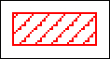 | – граница публичного сервитута;
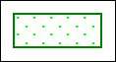 | – часть границы, сведения ЕГРН о которой позволяют однозначно определить ее положение на местности;
 | – надписи кадастрового номера земельного участка, сведения о котором содержатся в ЕГРН;
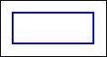 | – граница кадастрового квартала;
24:50:  0400150 | – обозначение кадастрового квартала.

